

**ENGENHEIRO DE QUALIDADE DE SOFTWARE**

MICHAEL DOUGLAS COSTA MAIA LIMA

Análise de Qualidade

Jacobina - BA

2024

# RESUMO

Durante minha transição de carreira em março de 2023, decidi seguir a área de Tecnologia e encontrei o curso "Engenheiro de Qualidade de Software" da EBAC. Nele, adquiri conhecimentos em estratégias de teste, desenvolvimento de critérios de aceitação e casos de teste eficazes. Também explorei o uso do GitHub para versionar testes e a importância da automação no ciclo de desenvolvimento de software.

Aprendi a realizar testes de performance para avaliar a eficiência e escalabilidade dos sistemas, além de integrar testes de forma contínua e automatizada para garantir qualidade. Neste trabalho, apresento os principais insights e habilidades adquiridas ao longo do curso.

# SUMÁRIO

1. RESUMO 2

2. SUMÁRIO 3

3. INTRODUÇÃO 4

4. O PROJETO 5

4.1 Estratégia de teste 5

4.2 Critérios de aceitação 6

4.3 Casos de testes 7

4.4 Repositório no Github 7

4.5 Testes automatizados 7

4.6 Integração contínua 8

4.7 Testes de performance 8

5. CONCLUSÃO 10

6. REFERÊNCIAS BIBLIOGRÁFICAS 11

# INTRODUÇÃO

O profissional de Teste de Software desempenha um papel crucial na monitoração do desenvolvimento, garantindo que os resultados atendam às expectativas. Suas responsabilidades incluem criar planos de testes, rastrear bugs e estabelecer padrões de qualidade. O planejamento é vital, funcionando como um "mapa" que orienta o projeto, permitindo monitorar atividades e gerenciar riscos.

O planejamento abrange três atividades principais: definição de cronograma de atividades, alocação de recursos e estabelecimento de marcos de projeto. A monitoração do progresso é essencial para garantir a conformidade com o plano.

O artigo se concentra no plano de teste, que define escopo, objetivos, requisitos e estratégias para os testes de software. Os testes visam identificar falhas e aumentar a confiabilidade do sistema, embora não garantam a ausência total de erros. A condução disciplinada dos testes é fundamental para maximizar a detecção de problemas.

Além disso, realizar testes envolve responder a questões sobre atributos de qualidade, responsabilidades, recursos e monitoramento. O artigo apresentará três casos práticos que aprofundam os tópicos discutidos, oferecendo uma visão abrangente do aprendizado durante o curso.

# O PROJETO

Para este trabalho de conclusão de curso **Profissão: Engenheiro de Qualidade de software**, você deve utilizar o conhecimento adquirido ao longo do curso para elaborar uma estratégia de testes adequada para validar o e-commerce EBAC Shop (<http://lojaebac.ebaconline.art.br/>). Você deve considerar as histórias de usuário já refinadas como se você estivesse participando de um time ágil. As funcionalidades devem seguir todo o fluxo de trabalho de um *Quality Engineer* (QE), desde o planejamento até a entrega. Siga as etapas dos sub-tópicos para se orientar no trabalho.

**ATENÇÃO**:

* Conforme a sua estratégia, você pode executar os testes no endereço disponibilizado ou utilizando as imagens disponíveis no Docker Hub:
  + Banco de Dados: [ernestosbarbosa/lojaebacdb](https://hub.docker.com/repository/docker/ernestosbarbosa/lojaebacdb)
  + Loja EBAC: [ernestosbarbosa/lojaebac](https://hub.docker.com/repository/docker/ernestosbarbosa/lojaebac)
    - Comandos para subir os containers:

docker network create --attachable ebac-network

docker run -d --name wp_db -p 3306:3306 --network ebac-network ernestosbarbosa/lojaebacdb:latest

docker run -d --name wp -p 80:80 --network ebac-network ernestosbarbosa/lojaebac:latest

*Após subir os containers a loja estará em <http://localhost:80>*

## Estratégia de teste

* Faça uma estratégia de testes em um mapa mental, seguindo algumas diretrizes como objetivos, papeis e responsabilidades, fases de testes, padrões, tipos de testes, técnicas de testes, ambientes, ferramentas, abordagem (manual ou automatizado), framework ou ferramenta usados, plataformas (web, api, mobile), etc.;
* Referência: Módulo 5
* Após fazer sua estratégia de teste, tire um print e cole aqui:

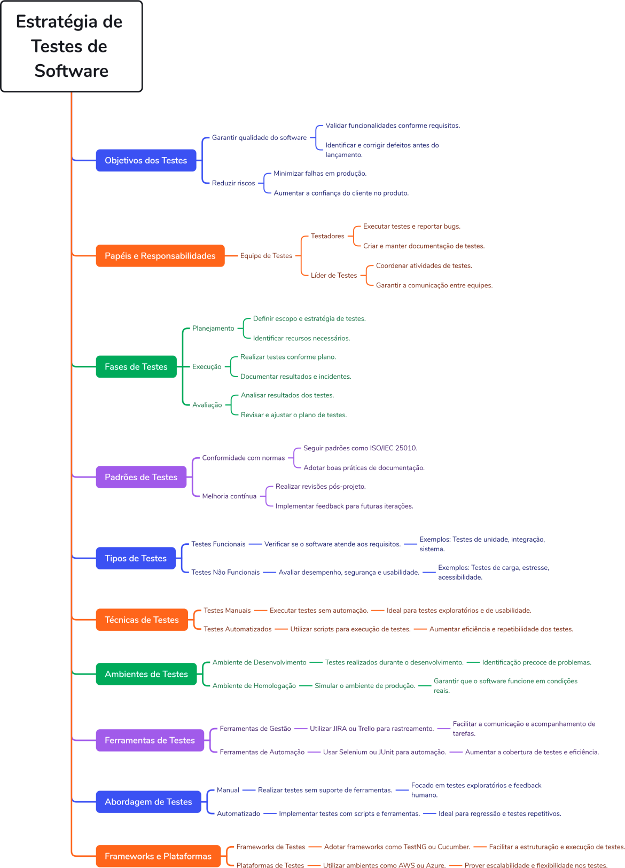

## Critérios de aceitação

* Considere as histórias de usuário:
  + [US-0001] – Adicionar item ao carrinho
  + [US-0002] – Login na plataforma
  + [US-0003] – API de cupons
* Para cada uma delas crie pelo menos 4 critérios de aceitação usando a linguagem Gherkin;
* Crie histórias de usuário para as funcionalidades:
  + Catálogo de Produtos
  + Painel Minha Conta
  + Meus Pedidos
  + Endereços
  + Detalhes da Conta
* Referência: Módulo 8

## Casos de testes

* Crie pelo menos 4 casos de testes para cada história de usuário, sempre que possível, usando as técnicas de testes (partição de equivalência, valor limite, tabela de decisão etc.).
* Considere sempre o caminho feliz (fluxo principal) e o caminho alternativo e negativo (fluxo alternativo). Exemplo de cenário negativo: “Ao preencher com usuário e senha inválidos deve exibir uma mensagem de alerta...”
* Identifique quais os casos de teste serão automatizados, sendo ao menos 1 caminho feliz e 1 caminho alternativo.
* Referência: Módulos 4 e 5

## Repositório no Github

* Crie um repositório no github com o nome TCC-EBAC-QE;
* Deixe o repositório publico até a análise dos tutores;
* Neste repositório você deve subir este arquivo e todos os código fontes das automações que criar.
* Referência: Módulo 10
* Link do repositório: <https://github.com/qamichaelmaia/completionproject>

## Testes automatizados

* + 1. Automação de UI
* Crie um projeto de automação WEB com o framework e a linguagem que preferir
* Justifique a sua escolha através de um comparativo entre ao menos 3 opções de ferramentas e linguagem.
* Crie uma pasta chamada UI para os testes WEB dos casos de teste que forem automatizados
* Utilize ao menos um *Testing Pattern* (à sua escolha) na implementação dos testes.
  + 1. Automação de API
* Crie uma pasta chamada API para os testes de API dos casos de teste que forem automatizados
* Você deve utilizar a ferramenta Supertest para criar seus testes de API
* Não esqueça de validar os contratos! ☺
  + 1. Automação Mobile
* Considere para os APPs apenas a funcionalidade de Catálogo de Produtos
* Você pode encontrar os APPs em:
  + *Android*: <https://github.com/EBAC-QE/testes-mobile-ebac-shop/tree/main/app/android>
  + *iOS*: <https://github.com/EBAC-QE/testes-mobile-ebac-shop/tree/ios-tests/app/ios>
* Crie uma pasta chamada Mobile para os testes em aplicativos dos casos de teste que forem automatizados
* Utilize ao menos um *Testing Pattern* (à sua escolha) na implementação dos testes.
* Você deve implementar testes para ao menos uma das plataformas Mobile (*Android* ou *iOS*)
* Observações:
  + Considere todas as boas práticas aprendidas até aqui
  + Não esqueça de implementar a geração de relatórios
* Referência: Módulos 11, 12, 14, 16, 17, 22, 23, 24, 29 e 30

## Integração contínua

* Execute os testes automatizados em integração contínua utilizando o Github Actions
* Referência: Módulo 26

## Testes de performance

* Usando o K6, implemente um teste de performance em ao menos 2 casos de testes
* Referência: Módulo 28
* Configurações do teste de performance:

-Usuários virtuais: 20  
-Tempo de execução: 2 minutos  
-RampUp: 20 segundos  
-Massa de dados: Usuário / senha:

user1_ebac / psw!ebac@test  
user2_ebac / psw!ebac@test  
user3_ebac / psw!ebac@test  
user4_ebac / psw!ebac@test  
user5_ebac / psw!ebac@test

# CONCLUSÃO

Durante o curso, adquiri conhecimentos e habilidades essenciais para atuar como profissional na área de Teste de Software, focando no desenvolvimento de aplicativos web e mobile. Aprendi a importância do planejamento e da estratégia de testes para garantir a qualidade do software, compreendendo a necessidade de criar um plano de testes que inclua objetivos, papéis, fases, padrões e ferramentas.

Pratiquei a criação de casos de teste usando técnicas como partição de equivalência e valor limite, identificando quais poderiam ser automatizados em diferentes cenários. Explorei abordagens de automação para testes de interface, API e mobile, e compreendi a relevância da integração contínua para a execução automatizada de testes em ambientes colaborativos, aumentando a confiabilidade e agilidade na entrega.

Além disso, trabalhei com testes de performance usando a ferramenta K6 para avaliar a estabilidade e escalabilidade do software em condições intensas. Ao concluir o curso, não só adquiri conhecimentos teóricos, mas também apliquei esses aprendizados na prática, contribuindo para a qualidade dos projetos em que estou envolvido. Este curso foi fundamental para meu crescimento profissional, e estou confiante de que as habilidades adquiridas serão valiosas em minha carreira.

# REFERÊNCIAS BIBLIOGRÁFICAS

# CYPRESS. Cypress: Fast, easy testing for anything that runs in a browser. Disponível em: <https://docs.cypress.io/guides/overview/why-cypress.> Acesso em: 11 out. 2024.

CYPRESS. Cypress - JavaScript End to End Testing (2022 Series). YouTube, 2022. Disponível em: <https://www.youtube.com/watch?v=69SFwgWHUig&list=PLUDwpEzHYYLvA7QFkC1C0y0pDPqYS56iU.> Acesso em: 23 set. 2024.

EBAC. Curso Engenheiro de Qualidade de Software. Disponível em: <https://ebaconline.com.br/engenheiro-de-qualidade.> Acesso em: 13 out. 2024.

MONITORATEC. O que é qualidade de software e como avaliar seu resultado? Disponível em: <https://www.monitoratec.com.br/blog/qualidade-de-software/.> Acesso em: 08 out. 2024.

POSTMAN. Postman Docs: Introduction to Postman. Disponível em: <https://learning.postman.com/docs/introduction/overview/.> Acesso em: 15 out. 2024.

RICARDO, Vitor. Criando um Workflow AUTOMATIZADO de CI com o Github Actions. YouTube, 2023. Disponível em: <https://youtu.be/F51HlrEeedw?si=WVWdqMXlncCfNAci/.> Acesso em: 05 out. 2024.